【2023十一版】法国勃朗峰徒步经典线 8 Days
霞慕尼...-阿让蒂尔-尚佩克斯-库马耶-雷夏皮于克斯-霞慕尼-日内瓦

线路类型：徒步
天数：8天
综合强度：3星
徒步强度：3星
最小参团年龄：8岁
参考成团人数：6-14人

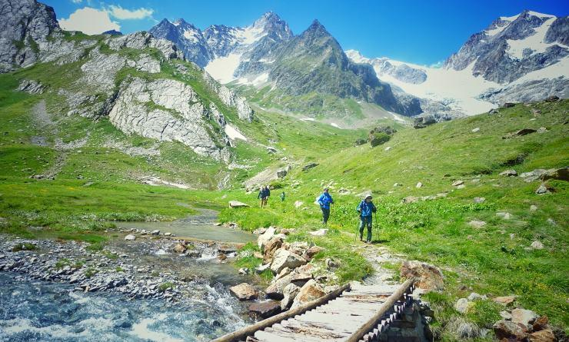

勃朗峰环线以其绝佳的山色美景极富盛名，站在阿尔卑斯山的最高峰，漫步在充满原始气息的牧场，尽情领略勃朗峰的壮丽柔美。每个站点会用景点和交叉点做出标记，山间小径指向明显，整个徒步线路有难有易。我们的徒步从霞慕尼（Chamonix）开始，我们从白湖（Lac Blanc）出发，然后到阿让蒂尔（Argentière），在此住宿。 乘坐小巴前往佛克拉斯山口（Col de la Forclaz），徒步到尚佩（Champex），经过博维纳（Visaille）的一些牧场。夜晚住宿在尚佩克斯的酒店。穿过费禾特山口，来到意大利境内，下山来到达阿努瓦（Arnuva），再到库马耶（Courmayeur）。搭乘私人小巴到达维塞耶（Visaille）, 经过塞聂（Seigne）山口，下山走过来蒙特（Les Mottets），回到法国境内，之后前往夏皮于克斯（Les Chapieux）。路经本奥姆山口（Col du Bonhomme）,下山前往圣母院修道院（Notre Dame de la Gorge）,接着前往孔塔米纳（Les Contamines）。回程到达霞慕尼（Chamonix）。

行程亮点：
▪ 涵盖全部最经典的环勃朗峰徒步段和特有的人文体验
▪ 全面适应中国假期的全程时间跨度，以及可供自由延长的延展行程
▪ 全面升级的餐饮体验和户外餐饮的特色和丰盛
▪ 全面升级的住宿体验，保障每位中国客户在徒步之余的充分舒适睡眠
▪ 途中额外一天的意式小镇邂逅，让您不仅为徒步而徒步

行程难度分级：
本行程的难度级别为3星。（请参见行程后的户外难度等级说明）

行程安排

D1 到达霞慕尼...（Chamonix...）

行程：
抵达日内瓦，我们的工作人员将在机场接我们，并乘坐专属巴士到位于阿尔卑斯脚下的欧洲户外发源地：霞慕尼（Chamonix）小镇！入住酒店休整，如果我们还缺少任何随后行程的必需品的话，在这里，你可以获得任何你想要的户外装备。我们的高山领队将在酒店等待我们，并且检查我们的装备，和给我们做徒步前的说明。
霞慕尼是一整个区域，我们的酒店会根据实际房态，住在霞慕尼或者附近的小镇上（如果镇中心已经订满的话），车程在15分钟左右。我们提供往返镇中心的接驳。
交通：当地转运小巴（1.5-2小时）
住宿：Les Gourmets - Chalet Hotel（或同级）
餐饮：早餐（自理）；午餐（自理）；晚餐（自理）

人文亮点：

霞慕尼...
霞慕尼小镇，因坐落于欧洲屋脊阿尔卑斯山最高峰——勃朗峰脚下而享誉世界。霞慕尼拥有欧洲最高、最好的缆车，能从山脚直达高度3842米的南针峰。1955年，霞慕尼的缆车道正式启用，它将海拔1035米的霞慕尼和海拔3842米的南针峰（Aiguille du Midi）连接起来。霞慕尼小镇除了滑雪和登山更有刺激非凡的直升飞机游览和空中跳伞活动。直升飞机游览从山脚出发，全程45分钟左右，可以观赏到勃朗峰的全貌。每年1月初－2月底是欧洲滑雪的最旺的季节，也是霞慕尼滑雪最旺的季节，全世界的滑雪爱好者都会聚集这里。

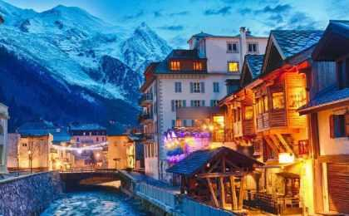

D2 霞慕尼...（Chamonix...） - 阿让蒂尔（Argentière）

行程：
早餐后开始 ⼀ 天的徒步旅程，我们会通过 ⼀ 段升降梯的攀爬到达拉菲勒格⽲ ，在这里，整个霞慕尼峡谷和传奇的冰海（La Mer de La Glace）一览无遗。从这里，我们开始我们的勃朗峰大环线。
山脊缓慢上升，每一个转角和每一次的雪山邂逅，都会让我们激动不已。我们一路向上，来到神秘的高山湖泊白湖（Le Lac Blanc，海拔2352米），清澈的湖水，微风带起细小的波纹。这里展现在我们眼前的，是一副阿尔卑斯群峰的全景照相：德鲁峰（Les Drus）, 梵特峰（La Verte）, 南针峰（l'Aiguille du Midi） 以及欧洲群山之王：君临天下的勃朗峰（ Mont Blanc）。我们久久驻足，无法离开这片天地。
缓缓沿湖边小路下山，途径切斯瑞湖（Chéserys，1891米），直至阿让蒂尔（Argentière，1250米），并入住酒店，结束第一天TMB（Tour du Mont Blanc 勃朗峰大环线）。
请注意，阿让蒂尔是一个比较小的镇子，隶属于霞慕尼。如果这一天的住宿较满，我们会安排返回霞慕尼中心住宿，距离只有10公里左右。后一天，我们会通过接驳的方式前往徒步起点，继续TMB环线徒步。
交通：公共巴士（0.5小时以内）
住宿：Les Gourmets - Chalet Hotel（或同级）
餐饮：早餐（酒店）；午餐（野餐）；晚餐（酒店）
徒步距离：10公里
徒步时间：5-6小时
累计升降：＋200/－1100米
最高海拔：2352米

人文亮点：

阿让蒂尔
Argentière是勃朗峰地块历史的中心位置也是霞慕尼及周边地区文化的高峰。许多最著名的登山向导家庭都来自这里。Argentière的历史也与Jean Estéril Charlet和Isabella Straton的历史交织在一起。 Argentière的主要街道现在被命名为“Charlet Straton”。

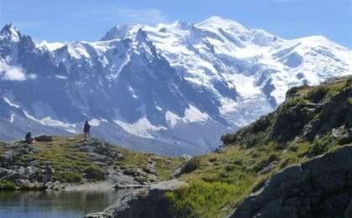 | 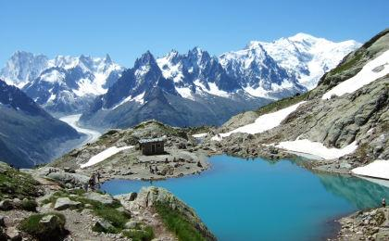

D3 阿让蒂尔（Argentière） - 尚佩克斯（Champex）

行程：
清晨，乘接驳巴士，我们穿过阿尔卑斯小镇特里昂（Le Village de Trient），跨过法瑞边境，来到佛克拉兹山坳（Col de la Forclaz，1527米），从这里出发开始我们今天的徒步穿越，跟随专业领队，我们穿越在茂密的枞树林和针叶林，来到高山牧场博梵纳（Bovine，1978米），自然再一次在这里展开：远方的峡谷若隐若现，罗纳河(Le Coude du Rhône)静静流淌，勃朗峰的北麓遗世独立。继续前行，一路陪伴我们的，是西边高耸的贡班峰（Massif des Combins）一路起伏上下，我们最终来到小镇尚佩克斯（Champex），一座迷人的瑞士小镇如同世外桃源，静静坐落在山脚湖畔。我们将在这里度过瑞士境内的宁静一夜。
是否夜宿champex，取决于实际预定酒店的情况
交通：当地转运小巴（0.5-1小时）
住宿：总站酒店（或同级）
餐饮：早餐（酒店）；午餐（野餐）；晚餐（酒店）
徒步距离：15公里
徒步时间：7-8小时
累计升降：＋460/－650米
最高海拔：1987米

人文亮点：

尚佩克斯
Champex是位于瑞士法语区瓦莱州的一个村庄，是奥尔西耶尔市的一部分。该村庄位于勃朗峰地块脚下的Lac de Champex岸边，海拔1，470米。这里是一个风景如画的村庄，被大自然爱好者称为“小加拿大”。四周被令人叹为观止的高山湖泊环绕着。在Le Châtelet和Le Catogne之间，有一个保持着自然生态的高原，美致迷人。

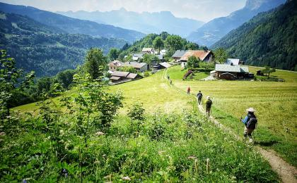 | 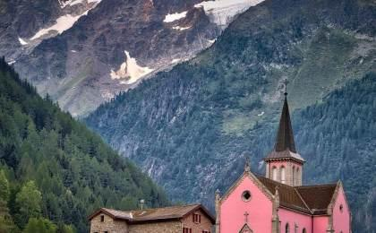

D4 尚佩克斯（Champex） - 库马耶（Courmayeur）

行程：
今天我们乘坐巴士接驳至拉弗利（La Fouly），25分钟的接驳将让你置身来自世界各地的徒步爱好者中，扑面而来的是满满的户外气息和蓬勃的朝气，TMB崭新的一天的开始！
一路沿着当斯河（la Dranse），我们来到波勒牧场（l'Alpage de La Peule），穿过牧场，站在位于2490米的弗莱山脊（Le Col Ferret，2490米），我们再一次穿越了边境，来到了神话国度意大利（Italy）！直面而来的就是叹为观止的特里科冰川（Glacier Triolet 3870米），略微转向西南，那里就是闻名遐迩的若拉斯大峰（Grandes Jorasses，4208米）。完成了今天最具挑战的部分，带着满满的成就感，沿着小路下山，来到阿努瓦（Arnuva，1769米）, 搭乘专属巴士到达坐落于奥斯特峡谷（le Val d'Aoste）的意大利小镇-库马耶（Courmayeur）,我们将在这个意式小镇做为期一天的休整和邂逅。户外只是一种手段，通过户外，我们期待一场真实的直击心灵的旅行。
交通：当地转运小巴（0.5-1小时）
住宿：Del Viale Hotel（或同级）
餐饮：早餐（酒店）；午餐（野餐）；晚餐（酒店）
徒步距离：12公里
徒步时间：5-6小时
累计升降：＋850/－750米
最高海拔：2537米

人文亮点：

库马耶
库马约尔是意大利非常知名的滑雪温泉度假小镇，它位于意大利与法国的交界处，处在阿尔卑斯山脉最高峰勃朗峰的东南面，是意大利最邻近勃朗峰的小镇 。与法国另一著名小镇"霞慕尼"由观赏勃朗峰的缆车路线相连接。这里的夏天气候温暖，植被多样。再加上矿物温泉的发现，让这个小镇开始名声鹊起，吸引了贵族们在山谷阳光明媚的上游修建别墅和公园。夏季可以避暑，冬季更可看雪。

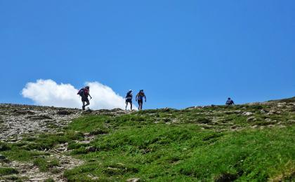

D5 库马耶（Courmayeur）

行程：
全天自由活动，让库玛耶的晨光把我们自然唤醒。在酒店用完早餐后，自由安排上午的闲适时光，你可以去小镇上随意漫步，邂逅各种意式的酒吧和甜品店，穿过古老的广场教堂，当钟楼的钟声响起的时候，随意找一家餐厅坐下。在一个如此闲适的意大利小镇，你无法错过品尝传说中由马可波罗从中国传播至欧洲的正宗的意大利面。
如果您想自费去温泉的话，您可自行前往著名的库玛耶温泉。没有什么可以多说的，准备好我们的泳衣和浴巾，沉浸在雪山掩映中的高山温泉，缓解半程的疲劳，放松身心，拥抱自然。晚上，我们既可以选择去往镇上热闹非凡的酒吧，或者是浅吟低唱的咖吧，寻找到属于我们自己的空间。
住宿：Del Viale Hotel（或同级）
餐饮：早餐（酒店）；午餐（自理）；晚餐（自理）

人文亮点：

库马耶
库马约尔是意大利非常知名的滑雪温泉度假小镇，它位于意大利与法国的交界处，处在阿尔卑斯山脉最高峰勃朗峰的东南面，是意大利最邻近勃朗峰的小镇 。与法国另一著名小镇"霞慕尼"由观赏勃朗峰的缆车路线相连接。这里的夏天气候温暖，植被多样。再加上矿物温泉的发现，让这个小镇开始名声鹊起，吸引了贵族们在山谷阳光明媚的上游修建别墅和公园。夏季可以避暑，冬季更可看雪。

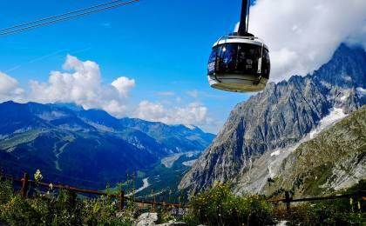 | 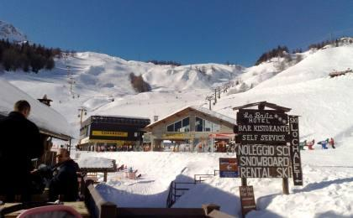

D6 库马耶（Courmayeur） - 雷夏皮于克斯（Chapieux）

行程：
早晨醒来，继续TMB的经典旅程。搭乘专属巴士前往位于米亚冰川（Glacier du Miage）脚下的维塞耶（La Visaille，海拔1659米），我们将从这里开始我们今天的徒步穿越，我们再次攀上百利山谷（le Vallon de la Lée Blanche）,在夏天温暖的风中，阿尔卑斯的羊群自由自在的在这里吃草发呆。终于，我们来到了塞聂山口（Col de la Seigne，海拔2516米），我们即将穿越本次行程的最后一段边界，从意大利回到法国。站在山坳处，欧洲最高峰勃朗峰的南半边在阳光下闪耀着金光。我们无法不心潮澎湃，胜利就在眼前了，我们已经走回我们出发的国度了。今晚，我们将入住高山小屋。
如果这一天的高山小屋较满，我们会安排附近镇子上的酒店住宿。后一天，我们会通过接驳的方式，前往徒步起点，继续TMB环线徒步。
交通：当地转运小巴（0.5-1小时）
住宿：Base Camp Lodge Hotels（或同级）
餐饮：早餐（酒店）；午餐（野餐）；晚餐（酒店）
徒步距离：16公里
徒步时间：6-7小时
累计升降：＋900/－750米
最高海拔：2516米

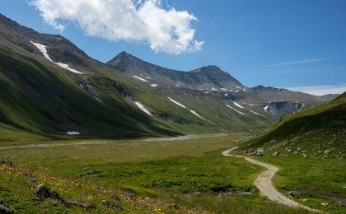

D7 雷夏皮于克斯（Chapieux） - 霞慕尼...（Chamonix...）

行程：
勃朗峰大环线的最后一天！！今天我们选择的是一条不怎么有人知道的僻静的徒步线路，景色更美人更少。也许，经过这一路以来的行走，我们已经不再有前半程那样对于每一次日照金山的欢呼雀跃，此刻的我们，只是静静的行走，品味着心中慢慢积累和慢慢溢出的点滴感动。
继续吧，不要停，刚经过的是呆萌的巴姆小屋（le Chalet de la Balme），远方映入眼帘的是传奇的南博朗避难所（le Refuge du Nant-Borrant） ,终于绕到了转角处，圣母院修道院（Notre Dame de la Gorge）的弧形圆顶如同油画般流淌。最后，我们来到了莱孔塔米讷（Les Contamines）。是的，我们到达了这次旅程的终点。
静静的，我们乘坐巴士回到霞慕尼（Chamonix），我们完成了环勃朗峰的大环线。让我们用这个晚上，尽情畅饮。
霞慕尼是一整个区域，我们的酒店会根据实际房态，住在霞慕尼或者附近的小镇上（如果镇中心已经订满的话），车程在15分钟左右。我们提供往返镇中心的接驳。
交通：当地转运小巴（1-1.5小时）
住宿：Les Gourmets - Chalet Hotel（或同级）
餐饮：早餐（酒店）；午餐（野餐）；晚餐（欢送晚宴）
徒步距离：16公里
徒步时间：7-8小时
累计升降：＋800/－1200米
最高海拔：2329米

人文亮点：

霞慕尼...
霞慕尼小镇，因坐落于欧洲屋脊阿尔卑斯山最高峰——勃朗峰脚下而享誉世界。霞慕尼拥有欧洲最高、最好的缆车，能从山脚直达高度3842米的南针峰。1955年，霞慕尼的缆车道正式启用，它将海拔1035米的霞慕尼和海拔3842米的南针峰（Aiguille du Midi）连接起来。霞慕尼小镇除了滑雪和登山更有刺激非凡的直升飞机游览和空中跳伞活动。直升飞机游览从山脚出发，全程45分钟左右，可以观赏到勃朗峰的全貌。每年1月初－2月底是欧洲滑雪的最旺的季节，也是霞慕尼滑雪最旺的季节，全世界的滑雪爱好者都会聚集这里。

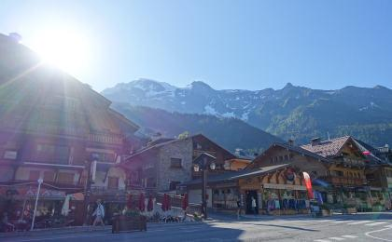 | 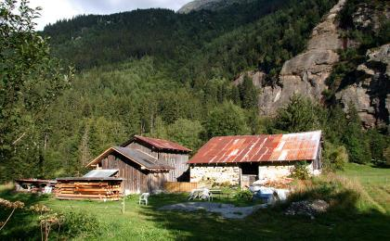

D8 霞慕尼（Chamonix） - 日内瓦（Geneva）；返程或继续延展行程

行程：
早餐后自由活动，根据航班时间安排专属巴士送往机场，踏上回国的航班。或根据不同需要，继续我们的延展行程。
交通：当地转运小巴（1.5-2小时）
住宿：自理
餐饮：早餐（酒店）；午餐（自理）；晚餐（自理）

人文亮点：

日内瓦
日内瓦（Geneva）是瑞士第二大城市，位于日内瓦湖西南角，湖上的大喷泉是日内瓦的象征，日内瓦湖光山色四季皆具吸引力，它同时是世界各国际机构云集的国际化城市。日内瓦以其深厚的人道主义传统，多彩多姿的文化活动、重大的会议和展览会、令人垂涎的美食、清新的市郊风景及众多的游览项目和体育设施而著称于世。日内瓦也是世界钟表之都，钟表业与银行业成为日内瓦的两大经济支柱。
日内瓦也是一座世界著名的国际化都市，在两次世界大战之间，国际联盟的总部就是设立在此地。日内瓦在国际上享有的高知名度主要得益于这里无数的国际组织或办事处，包括有红十字会的总部。属于联合国的组织有世界卫生组织、联合国日内瓦办事处等。

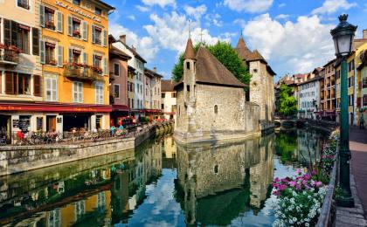

行程说明：
特别注意：仅为品牌宣传和目的地渲染所制作的部分微信稿和其他类似宣传海报，视频等，不作为我方最终准确的细节行程依据，同时也不作为报价的依据。
以上宣传内容为展示内容，仅供参考。感谢理解。

参考酒店清单

第1至2晚：霞慕尼... - Les Gourmets - Chalet Hotel（或同级）
酒店对客房的装饰十分考究，每间设施齐全的客房都配备有房内保险箱和衣柜/衣橱。除此之外，配备有吹风机的浴室是您消除一天疲劳的好地方。
Booking星级：3星；
“地理位置优越，环境优美，有阳台对着雪山，对着小河，闹中取静的住宿，隔壁就是餐厅和酒吧一条街。房间只是听到小河流水声，难得远离大城市。”
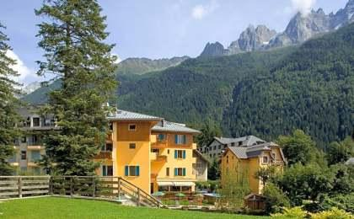 | 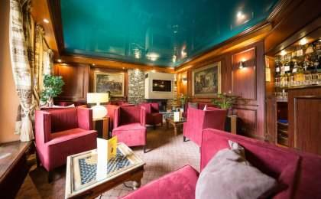

第3晚：尚佩克斯 - 总站酒店（或同级）
Hôtel Terminus酒店于2016年经过翻修，位于瑞士的奥西埃村（Orsières）的中心通往Great St. Bernard Pass山路的道路，坐落于1910年的历史建筑内，邻近Champex滑雪胜地、La Fouly村、Verbier村和Martigny市。
禁烟的Hôtel Terminus酒店提供免费WiFi和亦方便客人为其摩托车或自行车上锁的免费停车库停车位。客人可以在酒店自家的"Café-Restaurant Quai de l'Ours"餐厅享用新鲜和当地餐点或者在露台上小酌一杯。
Hôtel Terminus酒店距离Lac de Champex湖约有10公里。客人开车，搭乘巴士和火车即可轻松抵达Verbier 4 Vallées滑雪区、Les Marécottes滑雪区和La Fouly滑雪区的300公里的滑雪道。数条越野滑雪道和远足路径的起点位于附近。
Booking星级：3星；Booking分数：8.4分；
““1、早餐非常赞。2、前台人员非常细心周到。3、周边餐饮多样化。””
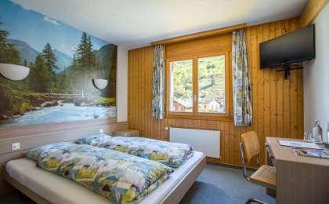

第4至5晚：库马耶 - Del Viale Hotel（或同级）
Booking星级：3星；Booking分数：7.8分；
““带阳台的美丽山景房。地理位置好，物有所值。””
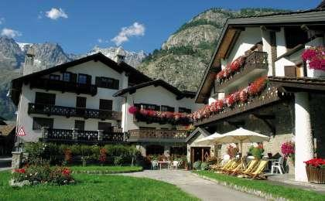 | 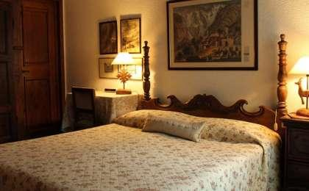

第6晚：库马耶 - Base Camp Lodge Hotels（或同级）
酒店提供的休闲设施，旨在为旅客营造多姿多彩住宿体验。

“房间虽小，但非常温馨，装饰高雅，具有山区风情。”
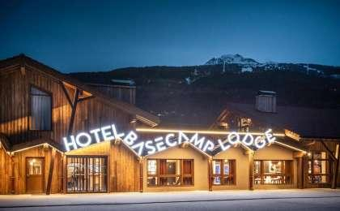 | 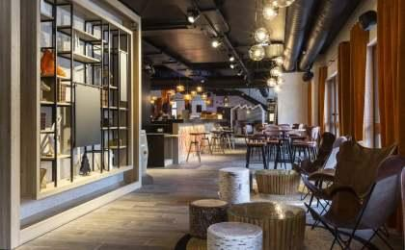

第7晚：霞慕尼... - Les Gourmets - Chalet Hotel（或同级）
酒店对客房的装饰十分考究，每间设施齐全的客房都配备有房内保险箱和衣柜/衣橱。除此之外，配备有吹风机的浴室是您消除一天疲劳的好地方。
Booking星级：3星；
“地理位置优越，环境优美，有阳台对着雪山，对着小河，闹中取静的住宿，隔壁就是餐厅和酒吧一条街。房间只是听到小河流水声，难得远离大城市。”

住宿说明：
鉴于户外行程的特殊性，我方对于酒店 / 住宿的定义，可能包括：
1. 标准酒店（独立卫浴）；
2. 酒店式公寓（我方为独立的公寓，公寓内我方自己团员公用卫浴，比如四室两厅两卫）；
3. 高山小屋（多人间，一般为公用卫浴）；
4. 特色营地：2-4人间；一般公用卫浴，部分独立卫浴；
非经特别说明，我们所有的住宿均为酒店或者酒店式公寓（大床或者双床需要提早预约，默认是双床）；

所有最后的住宿清单，请以我方最终发送的排期行程文件（含具体行程日期）和行程确认书为准。我方会给予最为准确的说明。

参考餐饮清单

日期 | 早餐 | 午餐 | 晚餐
D1 | 自理 | 自理 | 自理
D2 | 酒店 | 野餐 | 酒店
D3 | 酒店 | 野餐 | 酒店
D4 | 酒店 | 野餐 | 酒店
D5 | 酒店 | 自理 | 自理
D6 | 酒店 | 野餐 | 酒店
D7 | 酒店 | 野餐 | 欢送晚宴
D8 | 酒店 | 自理 | 自理

出行季节

本行程最佳季节：7月、8月、9月
本行程适合季节：6月、10月

户外补充说明

本行程所涉及的参考线路图：
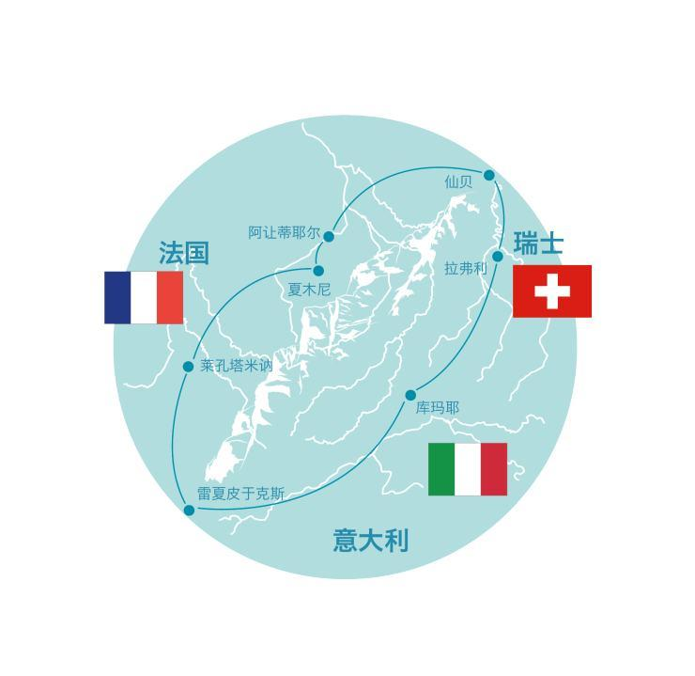

本行程所涉及的户外活动及难度级别：
 | 徒步 | 骑行 | 登山 | 漂流 | 浮潜 | 潜水 | 航行 | 游猎
0.5星（亲子）
1星
2星
3星 | ✓
4星
5星
6星
7星

难度级别说明如下：

0.5星（亲子）
人群： | 完全针对中国的家庭和孩子的实际情况，分为4-6岁组，6-12岁组以及12岁以上组；
设计理念： | 户外启蒙；
强度： | 每天的行走时间不超过2小时，可能涉及以徒步、登山或漂流为代表的各种运动组合，专门为中国市场定制的难度等级，一般来说适合所有4岁以上的孩子
户外风险： | 完全可控；极低；全套专业和规范流程；
参加要求： | 身体健康；满足年龄需求；无需任何户外经验；无需任何特殊户外装备；

1星
人群： | 针对没有任何户外经验，或者有1年以内户外经验；追求不一样的旅行体验的体验性人群；
设计理念： | 户外教育；户外进阶；不一样的旅行；
强度： | 每天的行走时间不超过4小时，可能在公路，步道，山野小径
户外风险： | 完全可控；较低；全套专业和规范流程；
参加要求： | 身体健康；对体验旅行的理念有认知并认同；无需任何户外经验；基础户外装备；

2星
人群： | 针对没有任何户外经验，或者有1年以内户外经验；追求不一样的旅行体验的体验性人群；
设计理念： | 户外教育；户外进阶；不一样的旅行；
强度： | 每天的行走时间在4-5小时，可能在公路，步道，山野小径，或者峡谷穿越
户外风险： | 完全可控；较低；全套专业和规范流程；
参加要求： | 身体健康；对体验旅行的理念有认知并认同；无需任何户外经验；基础户外装备；

3星
人群： | 需要有1年以上户外经验或者完全符合需求的体力；追求不一样的旅行体验的体验性人群；可能需要接受我们的电话访问；
设计理念： | 户外教育；户外挑战；户外改变你的世界；
强度： | 每天的平均徒步时间5小时，平均爬升度在600-800米，平均徒步距离15公里
户外风险： | 有一定户外风险；安全完全可控；全套专业和规范流程；
参加要求： | 身体健康；对体验旅行的理念有认知并认同；需要一定户外经验；需要相应的户外装备；无需特别的技术装备；

4星
人群： | 需要有1年以上户外经验或者完全符合需求的体力；追求不一样的旅行体验的体验性人群；可能需要接受我们的电话访问；
设计理念： | 户外教育；户外挑战；户外改变你的世界；
强度： | 每天的平均徒步时间6小时，平均爬升度在700-1000米，平均徒步距离15-18公里，可能有部分路段高海拔
户外风险： | 有一定户外风险；安全完全可控；全套专业和规范流程；
参加要求： | 身体健康；对体验旅行的理念有认知并认同；需要一定户外经验；需要相应的户外装备；无需特别的技术装备；

5星
人群： | 需要2年以上户外经验；对于体力要较高需求；追求不一样的旅行体验的体验性人群；需要接受我们的电话访问和筛选；
设计理念： | 户外挑战；户外改变你的世界；
强度： | 每天的平均徒步时间6-7小时，平均爬升度在1000米以上，同时/或者平均徒步距离20公里，部分路段高海拔，可能包含部分登顶（容易）
户外风险： | 有户外风险；全套专业和规范流程；需要对风险和难度有心理认知；
参加要求： | 身体健康；对户外旅行的理念有认知并认同；需要2年以上户外经验；需要相应的户外装备；可能需要特别的技术装备；

6星
人群： | 需要2年以上户外经验；对于体力要较高需求；追求不一样的旅行体验的体验性人群；需要接受我们的电话访问和筛选；
设计理念： | 户外挑战；户外改变你的世界；
强度： | 每天的平均徒步时间7-8小时，平均爬升度在1000米以上，同时/或者平均徒步距离20公里，部分路段高海拔，部分路段需要结组，需要具备阿式登山技巧
户外风险： | 有户外风险；全套专业和规范流程；需要对风险和难度有心理认知；
参加要求： | 身体健康；对户外旅行的理念有认知并认同；需要2年以上户外经验；需要相应的户外装备；可能需要特别的技术装备；

7星
人群： | 需要相应领域的成熟户外经验；对体力和毅力都有完美的需求；追求高难度等级的户外挑战和极限之美；需要接受我们的履历筛选和实地考察；
设计理念： | 户外挑战；极限户外；
强度： | 每天的平均徒步时间超过8小时，平均爬升度在超过1000米，同时/或者平均徒步距离20公里以上，部分路段高海拔，部分路段需要结组，需要具备阿式登山技巧
户外风险： | 有较强户外风险；全套专业和规范流程；需要充分了解风险；
参加要求： | 不做定义；按实际选择线路，活动和日期量身定制；

来自我们的专业外籍户外领队：户外出行提醒 & 户外装备建议

关于徒步难度的详细说明
这条朗峰大环线适合于有一定徒步经验和徒步能力的徒步登山爱好者。在徒步过程中，我们将有海拔正负1000米的上升和下降，并且每天有平均8小时的徒步时间，因此对您的身体素质有一定的要求，您必须拥有一定的耐力和体力完成这趟穿越。

技术难点
徒步所经的道路宽阔因此需要做好标记，在徒步的开始需要穿越一片雪原，但大部队的统一行动和互帮互助将保证您的安全。在大环线的下降路程中可能有突起的岩石，所以选择适合的登山靴显得更外重要。我们建议您使用可伸缩的登山杖（祥见装备清单）

身体素质要求
您必须有体力和耐力连续6天徒步并且每天的徒步时间在6小时至7小时之间。当然徒步过程中我们会频繁停下来休息，欣赏阿尔卑斯的美景和保证您的呼吸顺畅与体力的及时修复。我们专业的登山领队会根据大家的实际情况合理安排休息时间和行进节奏，确保团队中最慢的队员能够跟上大部队，其他人可以趁此机会多看看风景，用相机记录下这难得的阿尔卑斯山美景。
注：该行程的具体线路取决于当天的天气情况，务必保证安全操作，出于对您安全的考虑，领队有权根据实际情况对该行程做适当调整。

头部 | 防晒帽 | 营地装备 | 垃圾袋
 | 保暖帽 | 其他用品 | WiFi
 | 太阳镜 |  | 洗漱用品
 | 头巾 |  | 防晒霜
上身 | 冲锋衣（防风水外套） |  | 相机
 | 保暖夹克 |  | 外币现金
 | 排汗长袖内衣 |  | 多币种信用卡
 | 速干衣 |  | 个人常备药物
 | 女士运动内衣 |  | 湿纸巾或毛巾
下身 | 冲锋裤（防水防风裤） |  | 能量棒
 | 保暖抓绒裤
 | 排汗保暖长裤
 | 速干裤
 | 短裤
 | 内裤
足部 | 高帮登山鞋
 | 运动鞋
 | 拖鞋
手部 | 薄款手套
基础装备 | 登山杖
 | 大升数登山包 / 驮袋
 | 日登山包
 | 头灯及备用电池
 | 水袋或户外水壶水杯
 | 保温壶
 | 羊毛袜

